Horizontalement
1 Il en porte un sur son épaule quand il voyage.
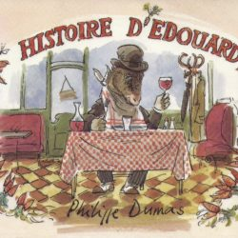
2 Pour s’asseoir.
3 Il arrête Edouard.
4 Au bout de la patte d’Edouard.
5 Edouard et sa femme partent s’y cacher.
6 Ils le font sur la place du village.
7 Un talent que possède Edouard.
Verticalement
8 Personnage principal. DEFINITIONS
9 Ce que tire l’ânesse.
10 Célébration pour deux amoureux. DES
11 Il s’en sert pour cacher ses oreilles.
12 Il en offre un à son amoureuse. MOTS CROISES
13 Il en a deux très grandes.

